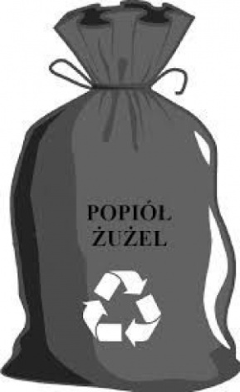

**PSZOK**

**Jadów ul. Poniatowskiego 69**

**W sezonie letnim (od kwietnia do października) PSZOK jest czynny:**

**środy od godziny 08:00 do 16:00**

**soboty od godziny 08:00 do 16:00**

**W sezonie zimowym (od listopada do marca) PSZOK jest czynny:**

**soboty od godziny 08:00 do 16:00**

**W PSZOKu przyjmowane są odpady takie jak:**

* opakowania po chemikaliach, w tym farby, rozpuszczalniki, oleje odpadowe, itp.,
* zużyte baterie i akumulatory,
* zużyty sprzęt elektryczny i elektroniczny (kompletny!), w tym wszelkiego rodzaju lampy żarowe,

halogenowe, świetlówki,

* inny sprzęt będący na wyposażeniu gospodarstw domowych,
* meble i inne odpady wielkogabarytowe,
* odpady budowlano-remontowe i rozbiórkowe z drobnych remontów,
* zużyte opony, z wyłączeniem opon ciężarowych i rolniczych
* tekstylia, typu wykładziny podłogowe, dywany, odzież,
* opakowania po środkach ochrony roślin i nawozach,
* odpady zielone (biodegradowalne),
* popiół,
* tworzywa sztuczne,
* szkło opakowaniowe,
* papier i tektura.

Przeterminowane leki można pozostawiać w punktach aptecznych, które są wyposażone w pojemniki specjalne do tego przeznaczone.

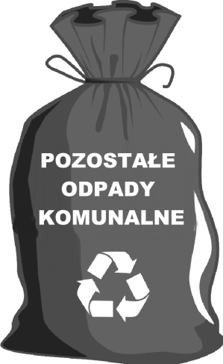

|  |  |  |  |  |  |
| --- | --- | --- | --- | --- | --- |
| **WRZUCAMY:**   * porcelanę, lustra * artykuły higieniczne * pampersy * odpady, których nie można wrzucić do pozostałych worków | **WRZUCAMY:**   * butelki plastikowe PET * opakowania po  żywności plastikowe * nakrętki, kapsle * folie, torebki z tworzyw sztucznych * puszki * kartony po mleku, sokach * styropian ze sprzętu RTV, AGD | **WRZUCAMY:**   * Gazety, książki, katalogi, zeszyty * Papierowe torby, worki * Papier szkolny, biurowy * Kartony, tekturę oraz zrobione z nich opakowania | **WRZUCAMY:**   * Butelki, słoiki * Szklane opakowania po kosmetykach | **WRZUCAMY:**   * Popiół z palenisk domowych, urządzeń grzewczych, kotłów CO opalanych drewnem, węglem, peletem i innymi paliwami dopuszczonymi do obrotu handlowego | **WRZUCAMY:**   * resztki roślinne, np. liście, owoce i warzywa oraz obierki, chwasty, trawa, drobne gałęzie, popiół drzewny, fusy kawy i herbaty, skorupki jajek, papier (zwykły, nie kolorowy, lakierowany, z magazynów, portfolio, itp.) |
| **NIE WRZUCAMY:**   * Popiołu * Liści, trawy i innych odpadów bio * Opakowań po farbach, olejach silnikowych, smarach i innych chemikaliach * Leków * Baterii * Odpadów, które można posegregować | **NIE WRZUCAMY:**   * Opakowań plastikowych oraz metalowych z zawartością * Styropianu * Opakowań po środkach chwasto- i owadobójczych * Puszek po farbach, olejach, smarach * Styropianu budowlanego | **NIE WRZUCAMY:**   * Tłustego, zabrudzonego papieru * Kartonów, tektur pokrytych folią aluminiową * Kalki, papieru termicznego, od faksu * Tapet * Odpadów higienicznych (wacików, chusteczek) * Worków po materiałach budowlanych | **NIE WRZUCAMY:**   * Porcelany, ceramiki * Żarówek, lamp * Ekranów, lamp telewizyjnych * Luster * Szyb samochodowych * Szkła stołowego, żaroodpornego * Szkła z okularów | **NIE WRZUCAMY:**   * Popiołu zawierającego elementy metalowe (np. gwoździe, wkręty, blaszki) | **NIE WRZUCAMY:**  X Popiołu z pelletu, ekogroszku, węgla  X dużych gałęzi  X kolorowych, lakierowanych magazynów i czasopism, portfolio, katalogów, itp.  X gotowanych resztek z jedzenia, kości  X fusów w torebkach po herbacie |
|  | **Przed wrzuceniem opakowań metalowych i plastikowych do worka należy je opróżnić z zawartości i zgnieść !!!** | **Przed wrzuceniem papieru do worka należy usunąć zszywki, klamerki, inne elementy metalowe lub plastikowe** | **Butelki, słoiki należy wyrzucać bez nakrętek, korków.**  **Muszą być PUSTE !!!** | **Do worka/pojemnika należy wrzucać TYLKO zimny popiół. Popiół przyjmowany w PSZOK.** |  |